**附页1：运动会体育场路线图**



**图1 长春光机所至吉林财经大学路线**

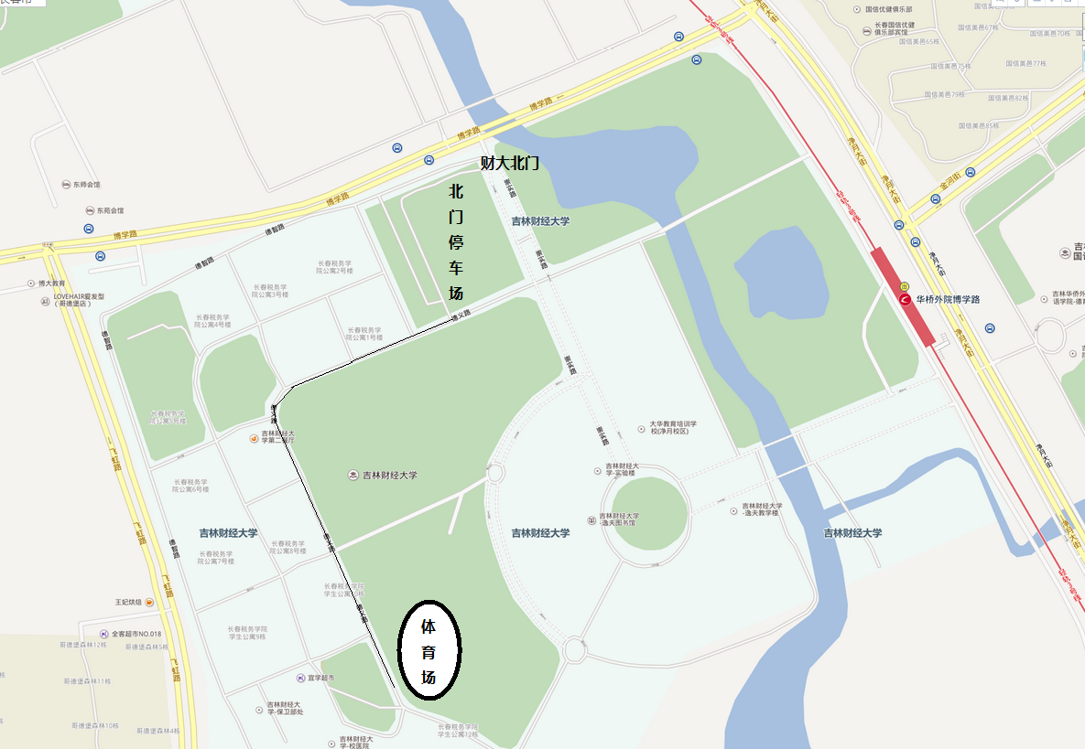

**停车场至体育场路线**

**图2 吉林财经大学内路线**